**Proceso de solicitud de cotización**

Proceso que permite a los comercios generar solicitudes de cotización a un conjunto específico de fabricantes. De esta manera, un comercio que desea adquirir un producto determinado define las cantidades, precio máximo, fecha de entrega y una fecha de cierre de la solicitud. Con estos datos el MPLA debe ser capaz de abrir una convocatoria entre los fabricantes elegidos para que estos radiquen cotizaciones con las mejores condiciones que puedan ofrecer dentro de los parámetros dados por el comercio. Cuando la solicitud llegue a su fecha de cierre el comercio debe poder elegir entre las cotizaciones radicadas y elige a la que se ajusta a sus necesidades, generando automáticamente una orden de compra.

**Catálogo de actividades**

|  |  |  |
| --- | --- | --- |
| **ID** | **Nombre de la actividad** | **Descripción** |
| 125110 | Solicitar cotización | Una entidad de comercio solicita una cotización a MPLA, indicando fabricantes, producto, cantidades, precio máximo, fecha de entrega y fecha de la solicitud. |
| 125120 | Abrir convocatoria | MPLA crea una convocatoria de cotización de un producto con las condiciones establecidas por el comercio y notifica a los fabricantes seleccionados. |
| 125130 | Radicar cotización | El fabricante radica una cotización del producto solicitado con las condiciones establecidas por el comercio y la envía a MPLA |
| 125140 | Recibir cotización | MPLA se encarga de recibir las cotizaciones radicadas por los fabricantes |
| 125150 | Cerrar convocatoria | Una vez se cumple la fecha de cierre de la solicitud de cotización MPLA se encarga de cerrar la convocatoria y notificar al comercio. |
| 125160 | Seleccionar cotización | El comercio ingresa al portal de MPLA, consulta el listado de cotizaciones del producto solicitado y selecciona la que más se ajuste a sus expectativas. |
| 125170 | Solicitar creación PO | Una vez seleccionada una cotización el comercio indica a MPLA que desea iniciar el proceso de compra del producto. |
| 125180 | Generar PO | MPLA se encarga de generar una nueva orden de compra (PO) |
| 125190 | Cerrar Transacción | El MPLA cierra la transacción |
| 125200 | Evaluar Acuerdos de Servicio | Los acuerdos de Servicio son evaluados, según lo definido en el motor de reglas. |
| 125210 | Tomar Acciones Correctivas | Se tomaran acciones correctivas en caso de que los acuerdos de servicio no se cumplan. |

### **Actores vs actividades**

|  |  |  |  |
| --- | --- | --- | --- |
| **ID** | **Nombre del**  **Actor** | **Descripción** | **Actividades que hace** |
| Ac1 | MarketPlace | Entidad principal que se encarga de mediar entre comercios y fabricantes | 125120, 125140, 125150, 125180 |
| Ac3 | Comercio | El comercio se encarga de recibir los catálogos de productos de los fabricantes y a su vez de generar los RMA en caso de ser necesario. | 125110, 125160, 125170 |
| Ac4 | Fabricante | El fabricante es el actor que provee productos que pueden ser de interés para los comercios | 125130 |

**Diagrama BPMN**

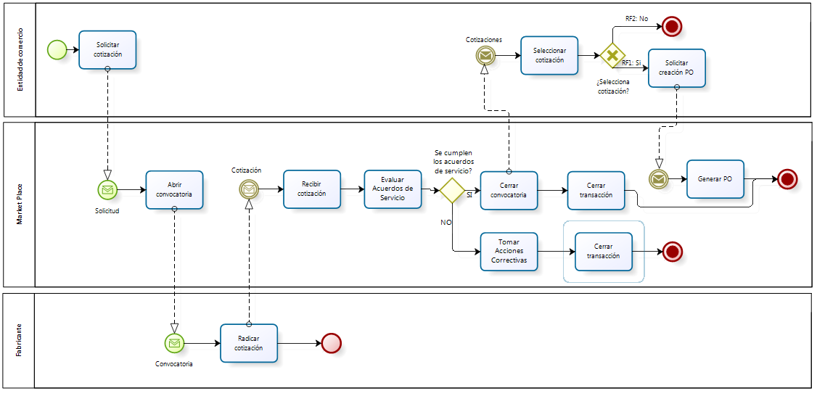

**Reglas de control de flujo**

|  |  |
| --- | --- |
| **ID** | **Descripción** |
| RF1 | Si la entidad de comercio selecciona una de las cotizaciones de la lista se inicia el proceso para realizar la compra (PO) |
| RF2 | Si la entidad de comercio no selecciona ninguna cotización que se adapte a sus expectativas se termina el proceso. |
| RF3 | Si no se cumplen los acuerdos de servicio se tomaran medidas correctivas. |

**Entidades vs actividades**

|  |  |  |  |  |  |  |  |  |  |
| --- | --- | --- | --- | --- | --- | --- | --- | --- | --- |
| **Actividad\Entidad** | **Solicitud Cotizacion** | **Convocatoria** | **Cotizacion** | **Producto** | **Item** | **Fabricante** | **Comercio** | **Orden Compra** | **Transacción** |
| 125110 | X |  |  | X | X | X | X |  |  |
| 125120 | X | X |  |  |  | X |  |  |  |
| 125130 |  |  | X | X | X |  |  |  |  |
| 125140 |  |  | X |  |  |  |  |  |  |
| 125150 | X | X |  |  |  |  | X |  |  |
| 125160 |  |  | X |  |  |  |  |  |  |
| 125170 |  |  | X |  |  |  |  |  |  |
| 125180 |  |  | X |  |  |  |  | X |  |
| 125190 |  |  |  |  |  |  |  |  | X |
| 125200 |  |  |  |  |  |  |  |  | X |
| 125210 |  |  |  |  |  |  |  |  | X |

**Matriz RACI**

|  |  |  |  |  |
| --- | --- | --- | --- | --- |
|  | **R**  **(Responsible)** | **A**  **(Accountable)** | **C**  **(Consulted)** | **I**  **(Informed)** |
| **125110** | Comercio |  |  | MPLA |
| **125120** | MPLA |  |  | Fabricante |
| **125130** | Fabricante |  |  | MPLA |
| **125140** | MPLA |  |  |  |
| **125150** | MPLA |  |  | Comercio |
| **125160** | Comercio |  | MPLA |  |
| **125170** | Comercio |  |  | MPLA |
| **125180** | MPLA |  |  |  |
| **125190** | MPLA |  |  |  |
| **125200** | MPLA |  |  |  |
| **125210** | MPLA |  |  |  |

**Proceso de gestión de solicitudes de bolsa**

Este proceso permite a los clientes (comercios y fabricantes) ingresar sus intenciones de compra o de venta en un sistema de bolsa. El sistema cruza solicitudes de compra con solicitudes de venta, y viceversa. Si se encuentra un par de solicitudes que se satisfacen mutuamente, el sistema debe inicia automáticamente un proceso de confirmación de condiciones entre las partes. Si ambas partes confirman se crea la orden de compra correspondiente. Si las solicitudes creadas en la bolsa no tienen una complementaria que satisfaga sus requerimientos, ésta espera hasta la fecha que el cliente haya determinado cómo fecha máxima de espera.

**Catálogo de actividades**

|  |  |  |
| --- | --- | --- |
| **ID** | **Nombre de la actividad** | **Descripción** |
| 126100 | Ingresar intención de compra/venta | Actividad en la cual un cliente (comercio o fabricante) ingresa al portal de MPLA la información asociada a una intención de compra o venta (producto, precio, fecha cierre intención) |
| 126110 | Registrar intención de compra/venta | Se registrar la intención de compra venta en el sistema de bolsa |
| 126120 | Verificar solicitud compra/venta | Cada vez que se radique una intención de compra o venta, MPLA cruza las solicitudes de compra con las de venta para encontrar coincidencia entre ellas |
| 126130 | Notificar satisfacción mutua de solicitudes | Si se encuentra una solicitud de venta que satisfaga una de compra o viceversa, se notifica al cliente (fabricante y comercio). |
| 126140 | Confirmar condiciones | Una vez se ha notificado al cliente (comercio y fabricante) que se encontraron solicitudes que se satisfacen mutuamente, éstos deben confirmar. |
| 126150 | Solicitar creación PO | Al aceptar la compra/venta, se solicita a MPLA la creación de una orden de compra (PO) |
| 126160 | Generar PO | MPLA inicia el proceso de creación de orden de compra (PO) |
| 126170 | Cerrar Transacción | El MPLA cierra la transacción |
| 126180 | Evaluar Acuerdos de Servicio | Los acuerdos de Servicio son evaluados, según lo definido en el motor de reglas. |
| 126190 | Tomar Acciones Correctivas | Se tomaran acciones correctivas en caso de que los acuerdos de servicio no se cumplan. |

### **Actores vs actividades**

|  |  |  |  |
| --- | --- | --- | --- |
| **ID** | **Nombre del**  **Actor** | **Descripción** | **Actividades que hace** |
| Ac1 | MarketPlace | Entidad principal que se encarga de mediar entre comercios y fabricantes | 126110, 126120, 126130, 126160 |
| Ac2 | Cliente | Representa un comerciante o fabricante del Sistema. | 126100, , 126140, 126150 |

**Diagrama BPMN**

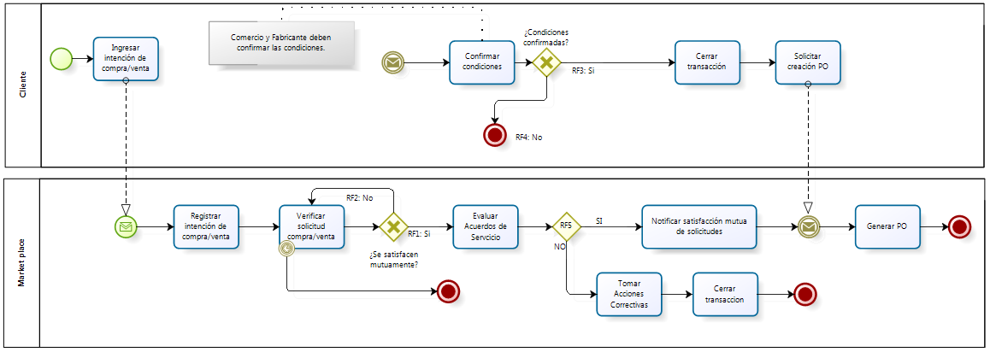

**Reglas de control de flujo**

|  |  |
| --- | --- |
| **ID** | **Descripción** |
| RF1 | Si se encuentra un par de solicitudes que se satisfagan mutuamente, se notifica a los clientes para que realizan la confirmación de compra/venta |
| RF2 | Si no se encuentra un par de solicitudes que se satisfagan mutuamente, se verifica vuelve a verificar con las solicitudes existentes en la bolsa hasta que se cumpla la fecha máxima de espera indicada por el cliente. |
| RF3 | Si fabricante y comercio confirman la compra o venta se inicia el proceso de compra (PO) |
| RF4 | Si fabricante y/o comercio no confirman la compra o venta se termina el proceso |
| RF5 | Si no se cumplen los acuerdos de servicio se tomaran medidas correctivas. |

**Entidades vs actividades**

|  |  |  |  |  |  |  |  |  |
| --- | --- | --- | --- | --- | --- | --- | --- | --- |
| **Actividad\ Entidad** | **Intencion** | **Intencion Compra** | **Intencion Venta** | **Fabricante** | **Comercio** | **Cliente** | **Orden Compra** | **Transacción** |
| 126100 | X | X | X | X | X | X |  |  |
| 126110 | X | X | X |  |  |  |  |  |
| 126120 | X | X | X |  |  |  |  |  |
| 126130 |  |  |  | X | X | X |  |  |
| 126140 | X |  |  | X | X | X |  |  |
| 126150 | X | X | X |  |  |  |  |  |
| 126160 |  |  |  |  |  |  | X |  |
| 126170 |  |  |  |  |  |  |  | X |
| 126180 |  |  |  |  |  |  |  | X |
| 126190 |  |  |  |  |  |  |  | X |

**Matriz RACI**

|  |  |  |  |  |
| --- | --- | --- | --- | --- |
|  | **R**  **(Responsible)** | **A**  **(Accountable)** | **C**  **(Consulted)** | **I**  **(Informed)** |
| **126100** | Cliente |  |  | MPLA |
| **126110** | MPLA |  |  |  |
| **126120** | MPLA |  |  |  |
| **126130** |  |  |  | Cliente |
| **126140** | Cliente |  |  |  |
| **126150** | Cliente |  |  | MPLA |
| **126160** | MPLA |  |  |  |
| **126170** | MPLA |  |  |  |
| **126180** | MPLA |  |  |  |
| **126190** | MPLA |  |  |  |

**Proceso de orden de compra por subasta**

La entidad de Comercio ingresa en el portal del MarketPlace e ingresa la información asociada a una solicitud de subasta. Esta solicitud contiene información del producto requerido, precio, cantidad, fecha esperada de entrega, fecha máxima de realización de subasta, prioridad para seleccionar el ganador de la subasta, entre otros detalles.

El sistema TransactManager se encarga de crear la subasta correspondiente.

Una vez se crea la subasta, se consulta en el CRM los fabricantes que pueden satisfacer los requerimientos indicados por el comercio y, posteriormente, se les replica la información de la subasta correspondiente solicitando ofertar.

Si un fabricante desea ofertar, debe ingresar en el portal y especificar el precio unitario del producto que puede proveer junto con la fecha de entrega del pedido global.

Una vez se ha cumplido la fecha máxima de subasta especificad, la subasta se cierra y se selecciona el fabricante ganador.

Para determinar el fabricante ganador, se tiene en cuenta la preferencia del comercio respecto a precio y fecha entrega. De igual manera, el fabricante no puede encontrarse como moroso en el sistema de facturación.

Una vez identificado el fabricante ganador, se envía un correo electrónico tanto al comercio como al fabricante informándoles.

Adicionalmente, se les envía un correo electrónico a los fabricantes participantes de la subasta informándoles que se ha cerrado y desafortunadamente no fueron escogidos como ganadores.

Por ultimo a partir de la información de la subasta se crea un PO para que el proceso respectivo la registre.

**Catálogo de actividades**

|  |  |  |
| --- | --- | --- |
| **ID** | **Nombre de la actividad** | **Descripción** |
| 127100 | Solicitar subasta | La entidad de comercio ingresa la información de la orden de compra para la cual desea realizar subasta |
| 127110 | Crear subasta | MPLA crea una subasta en TransactManager |
| 127120 | Seleccionar fabricantes | Se seleccionan los fabricantes que cumplen con las peticiones asociadas a las características y productos de asociados a la subasta. |
| 127130 | Enviar solicitud cotizaciones | A cada fabricante seleccionado se le envía la solicitud de una cotización para el producto asociado a la subasta |
| 127140 | Realizar Subasta Inversa | Este subproceso hace que se active un proceso de subasta inversa por un tiempo calculado a partir de la orden de compra. Cada fabricante puede hacer una oferta siempre y cuando sea mejor que la que vaya ganando de momento. Cada vez que un fabricante hace una mejor oferta, se notifica a los demás fabricantes. |
| 127150 | Procesar solicitud | El fabricante procesa la solicitud de cotización y realiza su oferta. |
| 127160 | Cerrar subasta | Cierra la subasta correspondiente a la PO registrada. |
| 127170 | Determinar fabricante ganador | Se escoge automáticamente al fabricante ganador teniendo en cuenta el resultado de la subasta inversa. |
| 127180 | Informar subasta no exitosa | Si la subasta no tuvo resultados exitosos, se le informa al comercio que no se pudo satisfacer su PO. |
| 127190 | Confirmar fabricante ganador | Se envía una notificación a los fabricantes para que sepan si fueron escogidos o rechazados. |
| 127200 | Generar PO | MPLA inicia automáticamente el proceso de gestión de orden de compra |
| 127210 | Cerrar Transacción | El MPLA cierra la transacción |
| 127220 | Evaluar Acuerdos de Servicio | Los acuerdos de Servicio son evaluados, según lo definido en el motor de reglas. |
| 127230 | Tomar Acciones Correctivas | Se tomaran acciones correctivas en caso de que los acuerdos de servicio no se cumplan. |

### **Actores vs actividades**

|  |  |  |  |
| --- | --- | --- | --- |
| **ID** | **Nombre del**  **Actor** | **Descripción** | **Actividades que hace** |
| Ac1 | MarketPlace | Entidad principal que se encarga de mediar entre comercios y fabricantes | 127110, 127120, 127130, 127140, 127160, 127170, 127180, 127190, 127200 |
| Ac3 | Comercio | El comercio se encarga de recibir los catálogos de productos de los fabricantes y a su vez de generar los RMA en caso de ser necesario. | 127100 |
| Ac4 | Fabricante | El fabricante es el actor que provee productos que pueden ser de interés para los comercios | 127150 |

**Diagrama BPMN**

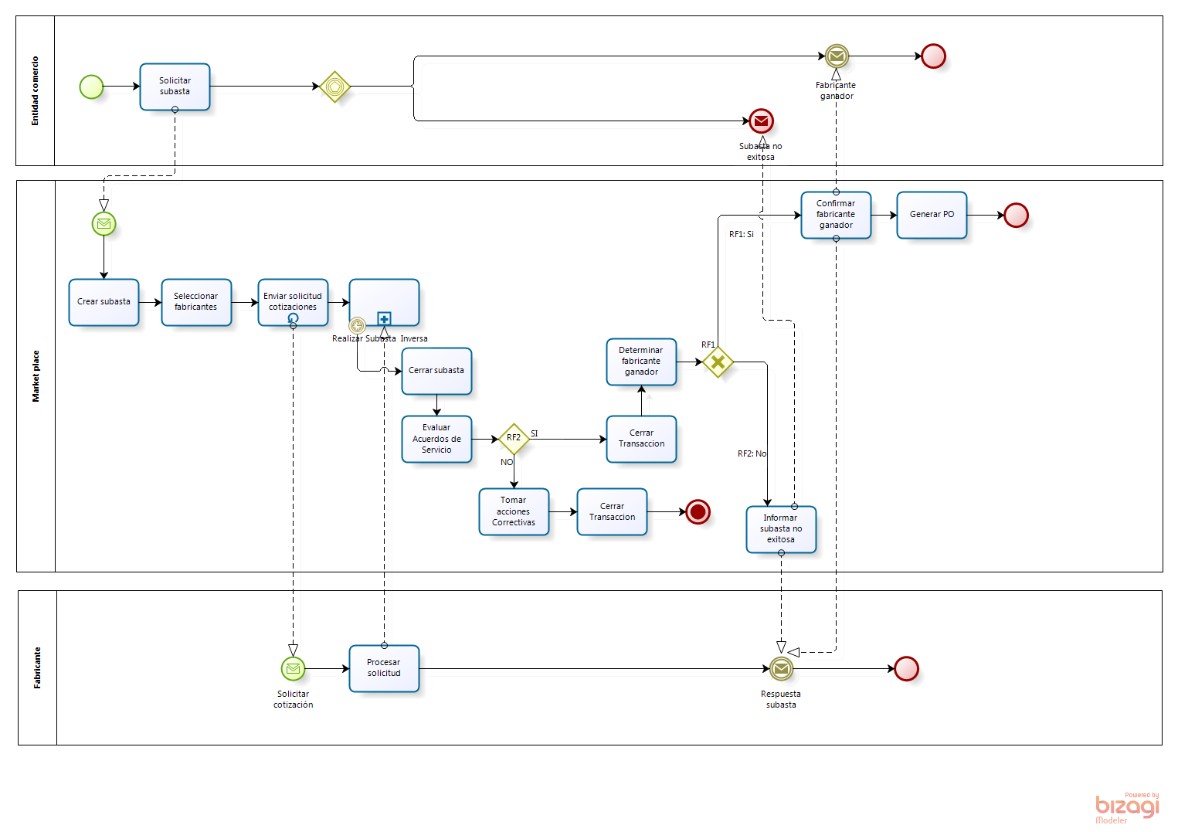

**Reglas de control de flujo**

|  |  |
| --- | --- |
| **ID** | **Descripción** |
| RF1 | Si hay un ganador se confirma al fabricante. |
| RF2 | Si no se cumplen los acuerdos de servicio se tomaran medidas correctivas. |

**Entidades vs actividades**

|  |  |  |  |  |  |  |  |
| --- | --- | --- | --- | --- | --- | --- | --- |
| **Actividad\ Entidad** | **Orden Compra** | **Item** | **Subasta** | **Fabricante** | **Comercio** | **Oferta** | **Transacción** |
| 127100 |  |  | X |  |  |  |  |
| 127110 |  |  | X |  |  |  |  |
| 127120 |  | X | X | X |  |  |  |
| 127130 |  | X | X | X |  |  |  |
| 127140 |  | X | X | X |  | X |  |
| 127150 |  | X | X |  |  |  |  |
| 127160 |  | X | X |  |  |  |  |
| 127170 |  |  | X | X |  |  |  |
| 127180 |  | X |  |  | X |  |  |
| 127190 |  |  |  |  | X |  |  |
| 127200 | X | X |  | X | X |  |  |
| 127210 |  |  |  |  |  |  | X |
| 127220 |  |  |  |  |  |  | X |
| 127230 |  |  |  |  |  |  | X |

**Matriz RACI**

|  |  |  |  |  |
| --- | --- | --- | --- | --- |
|  | **R**  **(Responsible)** | **A**  **(Accountable)** | **C**  **(Consulted)** | **I**  **(Informed)** |
| **127100** | Comercio |  |  | MPLA |
| **127110** | MPLA |  |  |  |
| **127120** | MPLA |  |  |  |
| **127130** | MPLA |  |  | Fabricante |
| **127140** | MPLA |  |  | Fabricante |
| **127150** | Fabricante |  |  | MPLA |
| **127160** | MPLA |  |  |  |
| **127170** | MPLA |  |  |  |
| **127180** | MPLA |  |  | Fabricante, Comercio |
| **127190** | MPLA |  |  | Fabricante, Comercio |
| **127200** | MPLA |  |  |  |
| **127210** | MPLA |  |  |  |
| **127220** | MPLA |  |  |  |
| **127230** | MPLA |  |  |  |

**Inventario de** **entidades**

|  |  |  |
| --- | --- | --- |
| **ID** | **Nombre** | **Descripción** |
| E1 | MarketPlace | Representa un cliente del MarketPlace que presenta interés en ofrecer productos a los comerciantes. |
| E2 | Cliente | Representa un cliente genérico que se inscribe en el sistema. |
| E3 | Fabricante | Representa un cliente del MarketPlace que presenta interés en ofrecer productos a los comerciantes. Crea y comercializa los productos pedidos dentro del PO. |
| E4 | Comercio | Representa un cliente del MarketPlace que presenta interés en comprar productos de los fabricantes. |
| E5 | Contacto | Representa una persona que se encarga de ser el contacto entre un comercio o fabricante y el MarketPlace. |
| E6 | CuentaFacturacion | Representa una cuenta de facturación que se crea una vez un cliente es aceptado en el sistema. |
| E7 | Transaccion | Representa una transacción que se carga a la cuenta de facturación de un cliente. |
| E8 | SolicitudRegistro | Representa una solicitud de registro al MarketPlace hecha por un cliente. |
| E9 | Documento | Representa los documentos de soporte que se entregan con la solicitud. |
| E10 | OrdenCompra | Representa una orden de compra (PO) enviada desde un comercio para realizar una compra al fabricante que gane la subasta inversa. |
| E11 | Producto | Representa un producto genérico perteneciente a un cliente. |
| E12 | Item | Representa un ítem incluido en una orden de compra. El ítem se encuentra asociado a un producto e indica la cantidad de este producto que se desea adquirir. |
| E13 | AvisoDespacho | Representa un mensaje de aviso de despacho (DA), el cual se envía desde un fabricante hacían un comercio cuando se envían los productos solicitados en una orden. |
| E14 | Subasta | Representa una subasta que se inicia a una PO recibida de un comercio. |
| E15 | Oferta | Representa una oferta realizada sobre una subasta específica. |
| E16 | OrdenDevolucion | Representa una orden de devolución de productos desde un comercio a un fabricante por ser defectuosos. |
| E17 | Factura | Representa una orden de catálogo de productos de un fabricante. A raíz de la orden, se propagan los productos de interés a los comercios. |
| E18 | SolicitudCotizacion | Representa la solicitud iniciada por un comercio sobre un producto |
| E19 | Convocatoria | Representa la convocatoria realizada para solicitar cotizaciones a los fabricantes |
| E20 | Cotizacion | Representa la cotización sobre un producto con la cual responde un fabricante a MPLA |
| E21 | Intencion | Representa una inteción de compra o venta |
| E22 | IntencionCompra | Representa la intención de compra realizada por un comercio |
| E23 | IntencionVenta | Representa la intención de venta realizada por un fabricante |
| E24 | transaccion | Representa una transacción. |

**Entidades vs. Procesos**

|  |  |  |  |  |
| --- | --- | --- | --- | --- |
|  | **P3** | **P4** | **P5** | **P6** |
| **E1** |  |  |  |  |
| **E2** |  | X |  |  |
| **E3** | X | X | X | X |
| **E4** | X | X | X | X |
| **E5** |  |  |  |  |
| **E6** |  |  |  |  |
| **E7** |  |  |  |  |
| **E8** |  |  |  |  |
| **E9** |  |  |  |  |
| **E10** | X | X | X | X |
| **E11** | X |  |  |  |
| **E12** | X |  | X |  |
| **E13** |  |  |  | X |
| **E14** |  |  | X |  |
| **E15** |  |  | X |  |
| **E16** |  |  |  |  |
| **E17** |  |  |  |  |
| **E18** | X |  |  |  |
| **E19** | X |  |  |  |
| **E20** | X |  |  |  |
| **E21** |  | X |  |  |
| **E22** |  | X |  |  |
| **E23** |  | X |  |  |
| **E24** | X | X | X |  |

## **Inventario de aplicaciones**

|  |  |  |
| --- | --- | --- |
| **ID** | **Nombre** | **Descripción** |
| AP_RQS | RiskQualification | Consolidar y calcular el riesgo de una empresa a partir de la existencia en Confecamaras, calificación de Datacrédito y listas negras (Clinton y antilavado). |
| AP_CRM | CRM On Demand | Manejar las relaciones con los clientes que fueron registrados y con los que no fue posible realizar esta acción. Administra las preferencias de los clientes. |
| AP_TMS | TransactManager | Soporta la operación de mediación de mensajes del MarketPlace. Además, genera y selecciona el fabricante ganador en la subasta inversa. |
| AP_BCS | BillingCharges | Generar y administrar el proceso de facturación por comisión realizada para cada cliente del MarketPlace |
| AP_POM | POManager | Se encarga de registrar todas las órdenes de compra que ingresan al sistema para darles seguimiento. |
| AP_BAM | Oracle BAM | Generar reportes y realizar monitoreo en tiempo real de la actividad diaria del MarketPlace |
| AP_LDAP | LDAP | Se encarga de administrar los datos de identificación de los usuarios del MPLA. Gestiona las funcionalidades necesarias del LDAP embebido del WLS. |
| AP_MAIL | Mailer | Se encarga del envío de correos electrónicos a los clientes. |
| AP_FTP | FTPManager | Se encarga de gestionar la persistencia e intercambio de los archivos de MPLA. |
| AP_FAC | FacturacionMPLA | Se encarga de realizar la facturación mensual de MPLA. |
| AP_MDM | MetadataManager | Se encarga de gestionar la metadata de MPLA. |
| AP_STOCK | StockManager | Se encarga de administrar la solicitudes de cotización y las intenciones de compra/venta |
| AP_MR | Motor de Reglas | Se encarga de definir y administrar las reglas y acuerdos de servico en los procesos y las transacciones |
| AP_EVAL | App Acuerdos | Se encarga de evaluar el cumplimiento de las reglas y los acuerdos de servicios definidos en el motor de reglas |

## **Procesos vs. Aplicaciones**

|  |  |  |  |  |
| --- | --- | --- | --- | --- |
|  | **P3** | **P4** | **P5** | **P6** |
| **AP_RQS** |  |  |  |  |
| **AP_CRM** | X | X | X | X |
| **AP_TMS** |  |  | X | X |
| **AP_BCS** |  |  |  | X |
| **AP_POM** |  |  |  | X |
| **AP_BAM** |  |  |  |  |
| **AP_LDAP** |  |  |  |  |
| **AP_MAIL** | X | X | X | X |
| **AP_FTP** |  |  |  |  |
| **AP_FAC** |  |  |  |  |
| **AP_MDM** |  |  |  |  |
| **AP_STOCK** | X | X |  |  |
| **AP_MR** |  |  |  |  |
| **AP_EVAL** | X | X | X |  |

# **Análisis de brecha**

**Brecha de la arquitectura de negocio**

Macro proceso de ventas

|  |  |  |
| --- | --- | --- |
| **ID** | **Nombre del proceso** |  |
| P1 | Registro de clientes | Kept |
| P2 | Validación de riesgo | Kept |
| P3 | Procesamiento de cotización | New |
| P4 | Procesamiento de gestión de solicitudes de bolsa | New |
| P5 | Procesamiento de orden de compra por subasta | New |
| P6 | Procesamiento de PO y DA | Modified |
| P7 | Procesamiento de PRICAT | Kept |
| P8 | Procesamiento de RMA | Kept |
| P9 | Facturación | Kept |

**Brecha de la arquitectura de datos**

|  |  |  |  |  |  |  |  |  |  |  |  |  |  |  |  |  |  |  |  |  |  |  |  |  |  |  |  |
| --- | --- | --- | --- | --- | --- | --- | --- | --- | --- | --- | --- | --- | --- | --- | --- | --- | --- | --- | --- | --- | --- | --- | --- | --- | --- | --- | --- |
|  | **Entidades** | | | | | | | | | | | | | | | | | | | | | | | | | | |
| **Arq. Objetivo/Arq. Base** | | **E1** | **E2** | **E3** | **E4** | **E5** | **E6** | **E7** | **E8** | **E9** | **E10** | **E11** | **E12** | **E13** | **E14** | **E15** | **E16** | **E17** | **E18** | **E19** | **E20** | **E21** | **E22** | **E23** | **E 24** | **Eliminado** | **Proyecto** | |
| **E1** | | **K** |  |  |  |  |  |  |  |  |  |  |  |  |  |  |  |  |  |  |  |  |  |  |  |  |  | |
| **E2** | |  | **K** |  |  |  |  |  |  |  |  |  |  |  |  |  |  |  |  |  |  |  |  |  |  |  |  | |
| **E3** | |  |  | **K** |  |  |  |  |  |  |  |  |  |  |  |  |  |  |  |  |  |  |  |  |  |  |  | |
| **E4** | |  |  |  | **K** |  |  |  |  |  |  |  |  |  |  |  |  |  |  |  |  |  |  |  |  |  |  | |
| **E5** | |  |  |  |  | **K** |  |  |  |  |  |  |  |  |  |  |  |  |  |  |  |  |  |  |  |  |  | |
| **E6** | |  |  |  |  |  | **K** |  |  |  |  |  |  |  |  |  |  |  |  |  |  |  |  |  |  |  |  | |
| **E7** | |  |  |  |  |  |  | **K** |  |  |  |  |  |  |  |  |  |  |  |  |  |  |  |  |  |  |  | |
| **E8** | |  |  |  |  |  |  |  | **K** |  |  |  |  |  |  |  |  |  |  |  |  |  |  |  |  |  |  | |
| **E9** | |  |  |  |  |  |  |  |  | **K** |  |  |  |  |  |  |  |  |  |  |  |  |  |  |  |  |  | |
| **E10** | |  |  |  |  |  |  |  |  |  | **M** |  |  |  |  |  |  |  |  |  |  |  |  |  |  |  |  | |
| **E11** | |  |  |  |  |  |  |  |  |  |  | **K** |  |  |  |  |  |  |  |  |  |  |  |  |  |  |  | |
| **E12** | |  |  |  |  |  |  |  |  |  |  |  | **K** |  |  |  |  |  |  |  |  |  |  |  |  |  |  | |
| **E13** | |  |  |  |  |  |  |  |  |  |  |  |  | **K** |  |  |  |  |  |  |  |  |  |  |  |  |  | |
| **E14** | |  |  |  |  |  |  |  |  |  |  |  |  |  | **M** |  |  |  |  |  |  |  |  |  |  |  |  | |
| **E15** | |  |  |  |  |  |  |  |  |  |  |  |  |  |  | **K** |  |  |  |  |  |  |  |  |  |  |  | |
| **E16** | |  |  |  |  |  |  |  |  |  |  |  |  |  |  |  | **K** |  |  |  |  |  |  |  |  |  |  | |
| **E17** | |  |  |  |  |  |  |  |  |  |  |  |  |  |  |  |  | **K** |  |  |  |  |  |  |  |  |  | |
| **Nuevo** | |  |  |  |  |  |  |  |  |  |  |  |  |  |  |  |  |  | **X** | **X** | **X** | **X** | **X** | **X** | **X** |  |  | |
| **Proyecto** | |  |  |  |  |  |  |  |  |  |  |  |  |  |  |  |  |  |  |  |  |  |  |  |  |  |  | |

**Brecha de la arquitectura de aplicaciones**

|  |  |  |  |  |  |  |  |  |  |  |  |  |  |  |  |  |
| --- | --- | --- | --- | --- | --- | --- | --- | --- | --- | --- | --- | --- | --- | --- | --- | --- |
| **Arq. Objetivo/Arq. Base** | **AP_RQS** | **AP_CRM** | **AP_TMS** | **AP_BCS** | **AP_POM** | **AP_BAM** | **AP_LDAP** | **AP_MAIL** | **AP_FTP** | **AP_FAC** | **AP_MDM** | **AP_STOCK** | **AP_MR** | **AP_EVAL** | **Eliminado** | **Proyecto** |
| **AP_RQS** | **K** |  |  |  |  |  |  |  |  |  |  |  |  |  |  |  |
| **AP_CRM** |  | **K** |  |  |  |  |  |  |  |  |  |  |  |  |  |  |
| **AP_TMS** |  |  | **K** |  |  |  |  |  |  |  |  |  |  |  |  |  |
| **AP_BCS** |  |  |  | **K** |  |  |  |  |  |  |  |  |  |  |  |  |
| **AP_POM** |  |  |  |  | **K** |  |  |  |  |  |  |  |  |  |  |  |
| **AP_BAM** |  |  |  |  |  | **K** |  |  |  |  |  |  |  |  |  |  |
| **AP_LDAP** |  |  |  |  |  |  | **K** |  |  |  |  |  |  |  |  |  |
| **AP_MAIL** |  |  |  |  |  |  |  | **K** |  |  |  |  |  |  |  |  |
| **AP_FTP** |  |  |  |  |  |  |  |  | **K** |  |  |  |  |  |  |  |
| **AP_FAC** |  |  |  |  |  |  |  |  |  | **K** |  |  |  |  |  |  |
| **AP_MDM** |  |  |  |  |  |  |  |  |  |  | **K** |  |  |  |  |  |
| **Nuevo** |  |  |  |  |  |  |  |  |  |  |  | **X** | **X** | **X** |  |  |
| **Proyecto** |  |  |  |  |  |  |  |  |  |  |  |  |  |  |  |  |

**Brecha de la arquitectura técnica**

|  |  |  |  |  |  |  |  |  |  |  |  |  |
| --- | --- | --- | --- | --- | --- | --- | --- | --- | --- | --- | --- | --- |
| **Elementos técnicos** | | | | | | | | | | | | |
| **Arq. Objetivo/Arq. Base** | **IT1** | **IT2** | **IT3** | **IT6** | **IT7** | **IT8** | **IT11** | **IT13** | **IT17** | **IT18** | **Eliminado** | **Proyecto** |
| **IT1** | **K** |  |  |  |  |  |  |  |  |  |  |  |
| **IT2** |  | **K** |  |  |  |  |  |  |  |  |  |  |
| **IT3** |  |  | **K** |  |  |  |  |  |  |  |  |  |
| **IT6** |  |  |  | **K** |  |  |  |  |  |  |  |  |
| **IT7** |  |  |  |  | **K** |  |  |  |  |  |  |  |
| **IT8** |  |  |  |  |  | **K** |  |  |  |  |  |  |
| **IT11** |  |  |  |  |  |  | **K** |  |  |  |  |  |
| **IT13** |  |  |  |  |  |  |  | **K** |  |  |  |  |
| **IT17** |  |  |  |  |  |  |  |  | **K** |  |  |  |
| **IT18** |  |  |  |  |  |  |  |  |  | **K** |  |  |
| **Nuevo** |  |  |  |  |  |  |  |  |  |  |  |  |
| **Proyecto** |  |  |  |  |  |  |  |  |  |  |  |  |